Федеральное агентство связи

Сибирский Государственный Университет Телекоммуникаций и Информатики

СибГУТИ

Кафедра высшей математики

Расчетно-графическая работа № 4.

Операторный метод решения ДУ и систем ДУ

Выполнил: студент 2 курса группы ИП-014

Обухов Артём Игоревич

Преподаватель: Кобелева Надежда Федоровна



$$y^{''}-7y^{'}+12y=e^{x}, y\left(0\right)=y^{'}\left(0\right)=1$$

Перепишем в другом виде

$$x^{''}\left(t\right)-7x^{'}\left(t\right)+12x\left(t\right)=e^{t}, x\left(0\right)=x^{'}\left(0\right)=1$$

Найдем изображение $e^{t}$

$$e^{t}≑\frac{1}{1-p}$$

Применим свойство дифференцирования оригинала

$$x\left(t\right)≑X(p)$$

$$x^{'}\left(t\right)≑pX\left(p\right)-x\left(0\right)=pX\left(p\right)-1$$

$$x^{''}\left(t\right)≑p^{2}X\left(p\right)-px\left(0\right)-x^{'}\left(0\right)=p^{2}X\left(p\right)-p-1$$

Подставим

$$p^{2}X\left(p\right)-p-1-7\left(pX\left(p\right)-1\right)+12X\left(p\right)=\frac{1}{1-p}$$

Сделаем преобразования

$$p^{2}X\left(p\right)-p-1-7pX\left(p\right)+7+12X\left(p\right)=\frac{1}{1-p}$$

$$X\left(p\right)\left(p^{2}-7p+12\right)-p-1+7=\frac{1}{1-p}$$

$$X\left(p\right)\left(p^{2}-7p+12\right)-p+6=\frac{1}{1-p}$$

$$X\left(p\right)\left(p^{2}-7p+12\right)=\frac{1}{1-p}+p-6$$

$$X\left(p\right)\left(p^{2}-7p+12\right)=\frac{1+p\left(1-p\right)-6\left(1-p\right)}{1-p}$$

$$X\left(p\right)\left(p^{2}-7p+12\right)=\frac{1+p-p^{2}-6+6p}{1-p}$$

$$X\left(p\right)=\frac{1+p-p^{2}-6+6p}{(1-p)\left(p^{2}-7p+12\right)}$$

$$X\left(p\right)=\frac{-p^{2}+7p-5}{(1-p)(p-3)(p-4)}$$

Используем метод неопределенных коэффициентов

$$\frac{-p^{2}+7p-5}{\left(1-p\right)\left(p-3\right)\left(p-4\right)}=\frac{A}{1-p}+\frac{B}{p-3}+\frac{C}{p-4}=\frac{A\left(p-3\right)\left(p-4\right)+B\left(1-p\right)\left(p-4\right)+C\left(1-p\right)\left(p-3\right)}{\left(1-p\right)\left(p-3\right)\left(p-4\right)}$$

Тогда

$$A\left(p-3\right)\left(p-4\right)+B\left(1-p\right)\left(p-4\right)+C\left(1-p\right)\left(p-3\right)=-p^{2}+7p-5$$

|  |  |
| --- | --- |
| $$p=3$$ | $$2B=7, B=\frac{7}{2}$$ |
| $$p=4$$ | $$-3C=7, C=-\frac{7}{3}$$ |
| $$p=1$$ | $$6A=1, A=\frac{1}{6}$$ |

Подставим найденные коэффициенты

$$\frac{A}{1-p}+\frac{B}{p-3}+\frac{C}{p-4}=-\frac{1}{6}*\frac{1}{p-1}+\frac{7}{2}*\frac{1}{p-3}-\frac{7}{3}*\frac{1}{p-4}$$

Сделаем преобразования с помощью таблицы

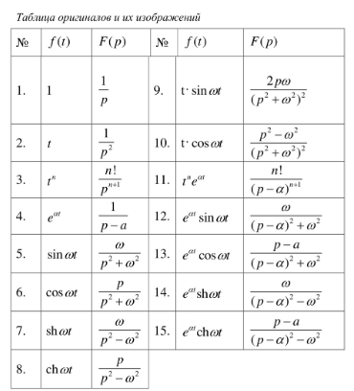

Тогда

$$x\left(t\right)=-\frac{1}{6}e^{t}+\frac{7}{2}e^{3t}-\frac{7}{3}e^{4t}$$

И это и будет нашим ответом